Fun識香港工作紙
聖三一堂
Holy Trinity Cathedral

姓名：_____________________
班別：_____________________
日期：_____________________

- 配對題：試將下列吻合的圖像和文字配對起來。
Multiple Choice: Choose the correct answers and put them in the boxes below.
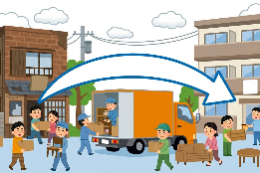
溺斃 ‧ ‧


搬遷 ‧ ‧

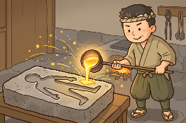
鑄造 ‧ ‧

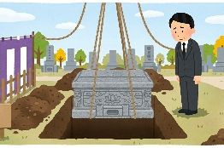
埋葬 ‧ ‧

- 習字題：試依照筆順，並跟隨字樣練習生字。
Practice writing: Try to write the Chinese characters according to the stroke order and the characters shown.
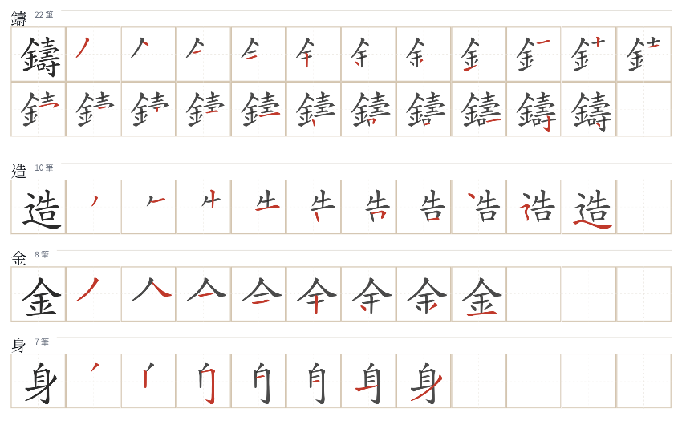
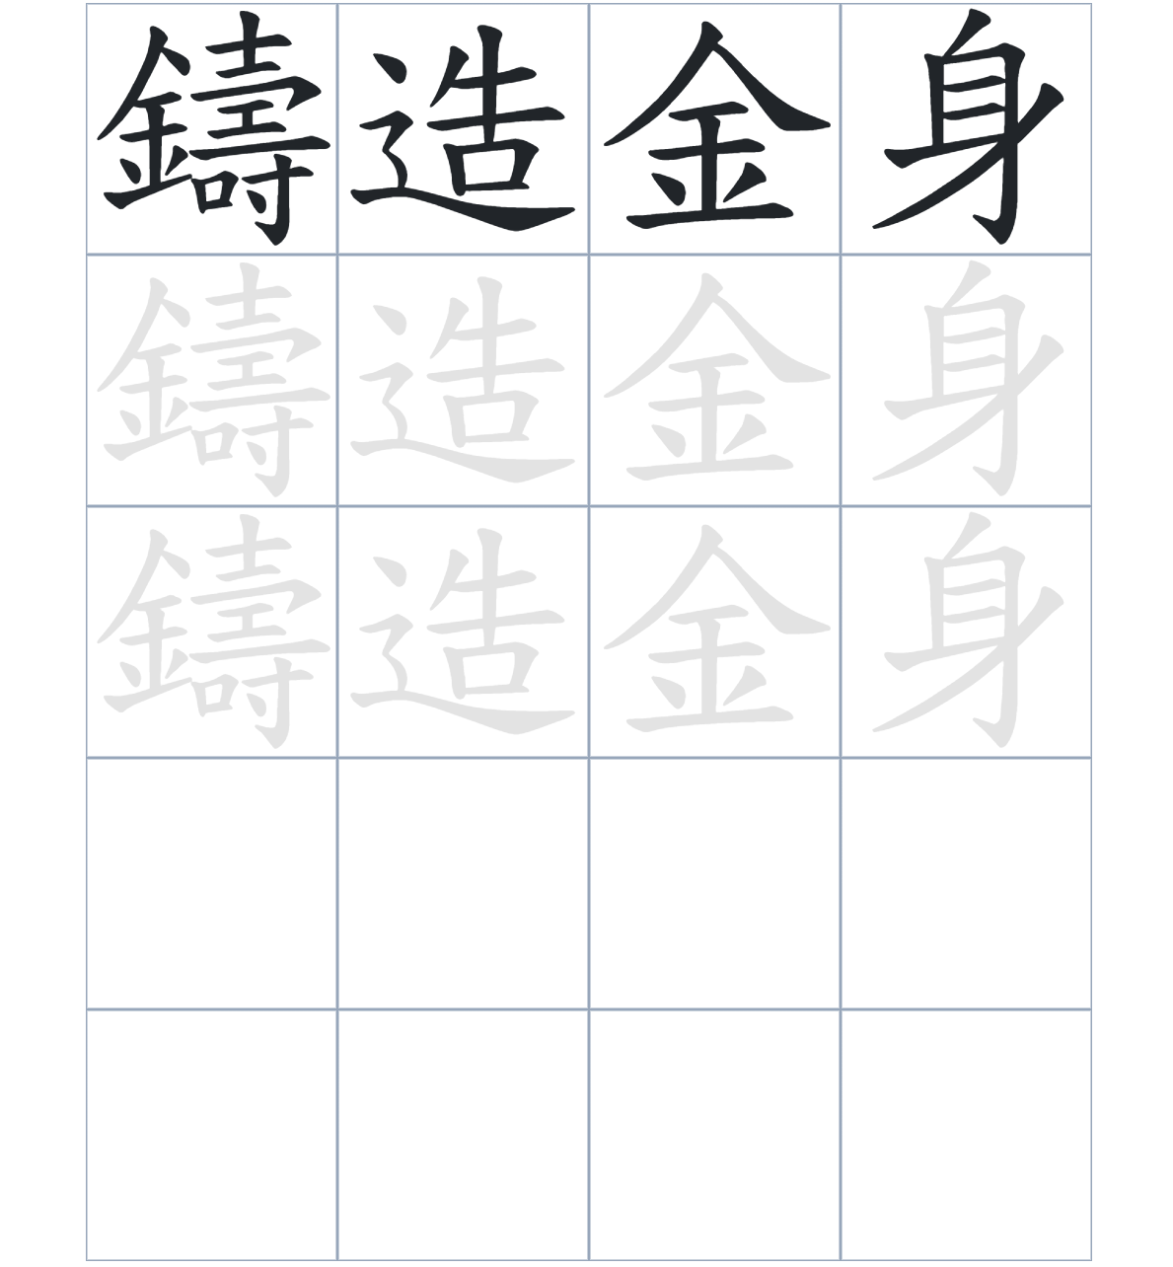

試根據文章內容，回答下列部分：
- 填充題：試在各題留空部分填上正確答案。
Fill in the blanks: Fill in the blanks with the correct answers.

顧啟德夫婦在宋皇台下興建了聖三一堂後，在1937年遷至現址，建成了一座極具____________的聖堂。相傳宋朝末年，楊太后的女兒在____________期間____________，後人為了紀念她，特意___________金身____________公主，大約就在現在聖三一堂的所在地。

- 短問答：試以自己的文字，以完整句子回答下列的題目。
Short Questions: Give short answers to the following questions.
問題1.
聖三一堂在建築設計上有什麼與眾不同之處？
_______________________________________________________________________________________
_______________________________________________________________________________________

問題2.
根據民間傳說，「金夫人墓」中埋葬的是誰？
_______________________________________________________________________________________
_______________________________________________________________________________________

問題3.
「金夫人墓」這個名字是怎麼來的？
_______________________________________________________________________________________
_______________________________________________________________________________________
- 選擇題：選取適當的答案，將其英文字母代號填入空格內。
Multiple Choice: Choose the correct answers and put them in the boxes below.

問題1.
根據句意，為括號位置選出適當的詞語。
「（ ）「金夫人墓」的傳說非常神秘，（ ）我們已經無法看到這個古蹟了。」
A. 不但……還 B. 與其……不如
C. 雖然……但是 D. 因爲……所以 □

- 造句題：嘗試根據提供的句式造句。
Make a sentence: Try to write a sentence by using the provided sentence structure and information.

問題1.
請用「因爲……，所以……」的句式，說明聖三一堂能夠建成的原因。
_______________________________________________________________________________________
_______________________________________________________________________________________

問題2.
請用「雖然……，但是……」的句式，描述公主墓古蹟的傳說仍然流傳至今。
_______________________________________________________________________________________
_______________________________________________________________________________________

問題3.
請用「先……，然後……」的句式，描述聖三一堂從1890年初建到1937年搬遷的過程。
_______________________________________________________________________________________
_______________________________________________________________________________________
- 短文寫作：試寫一段簡短的導遊詞，向遊客介紹「聖三一堂」。 （約40字）
Short Writing: Write a tour guide to introduce the “Holy Trinity Cathedral” to tourists. (Approximately 40 words)
_______________________________________________________________________________________
_______________________________________________________________________________________
_______________________________________________________________________________________
_______________________________________________________________________________________
_______________________________________________________________________________________
_______________________________________________________________________________________

參考答案：

配對題：試將下列吻合的圖像和文字配對起來。
Multiple Choice: Choose the correct answers and put them in the boxes below.
溺斃 ‧ ‧

搬遷 ‧ ‧

鑄造 ‧ ‧

埋葬 ‧ ‧

填充題：試在各題留空部分填上正確答案。
Fill in the blanks: Fill in the blanks with the correct answers.

顧啟德夫婦在宋皇台下興建了聖三一堂後，在1937年遷至現址，建成了一座極具特色的聖堂。相傳宋朝末年，楊太后的女兒在南逃期間溺斃，後人為了紀念她，特意鑄造金身埋葬公主，大約就在現在聖三一堂的所在地。

短問答：試以自己的文字，以完整句子回答下列的題目。
Short Questions: Give short answers to the following questions.
問題1.
聖三一堂在建築設計上有什麼與眾不同之處？
聖三一堂是一座富有中國建築特色的聖堂。_________________________________________________
_______________________________________________________________________________________

問題2.
根據民間傳說，「金夫人墓」中埋葬的是誰？
「金夫人墓」中埋葬的是宋末楊太后的女兒晉國公主。_______________________________________
_______________________________________________________________________________________

問題3.
「金夫人墓」這個名字是怎麼來的？
因為後人為公主鑄造金身埋葬，所以稱為「金夫人墓」。_____________________________________
_______________________________________________________________________________________

選擇題：選取適當的答案，將其英文字母代號填入空格內。
Multiple Choice: Choose the correct answers and put them in the boxes below.

問題1.
根據句意，為括號位置選出適當的詞語。
「（ ）「金夫人墓」的傳說非常神秘，（ ）我們已經無法看到這個古蹟了。」
A. 不但……還 B. 與其……不如
C. 雖然……但是 D. 因爲……所以 C

造句題：嘗試根據提供的句式造句。
Make a sentence: Try to write a sentence by using the provided sentence structure and information.

問題1.
請用「因爲……，所以……」的句式，說明聖三一堂能夠建成的原因。
因爲顧啟德和他的夫人成功申請得宋皇台山下的一塊地，所以可以在那裏興建聖三一堂。_________
_______________________________________________________________________________________

問題2.
請用「雖然……，但是……」的句式，描述公主墓古蹟的傳說仍然流傳至今。
雖然金夫人墓的古蹟已經湮滅了，但是關於它的傳說依然流傳至今。___________________________
_______________________________________________________________________________________

問題3.
請用「先……，然後……」的句式，描述聖三一堂從1890年初建到1937年搬遷的過程。
顧啟德夫婦先在 1890 年申請得地建堂，然後教堂在1937年才搬遷到現在的位置。______________
_______________________________________________________________________________________

